**ESCUELA NORMAL DE EDUCACIÓN PREESCOLAR**

Licenciatura en Educación Preescolar

Ciclo escolar 2020-2021

Sexto semestre

**Curso:**   
Tutoría Grupal

**Titular:**  
Gloria Elizabeth Martínez Rivera

**Actividad:** Plan y Seguimiento de vida profesional

Recursos personales

**Presentado por:**  
Mariana Sanjuanita Isabel Garza Gámez #5

**Grado y sección**:

3 “B”

Saltillo, Coahuila 29 de abril del 2021

**Ejercicio no 1. ¿Cuáles son tus alternativas?**

1. **En los últimos años ha mejorado mucho la calidad de vida de las personas mayores quienes a pesar de su avanzada edad, aún tienen energía para dedicarse a una ocupación. Elabora una lista de los diferentes trabajos que estás personas pudieran desempeñar.**

* -Cuidando niños
* -Hacer pasteles
* - Ser costurera o sastre
* -Vender ropa, o zapatos por catalogo
* -Ser jardinero
* -Trabajar como mecánico

1. **Elabora una lista de todas las actividades que los jóvenes pueden realizar en forma sana.**

-Hacer ejercicio

-Practicar algún deporte

-Tocar algún instrumento musical

1. **Imagina que ya terminaste tus estudios y estás buscando un trabajo. Escribe una lista de todas las actividades que te gustaría desempeñar en tu ocupación profesional.**

* Transmitir seguridad y confianza a los niños
* Hacer material llamativo y bonito
* Hacer clases dinámicas y de mucha interacción
* Ser cariñosa y escuchar atentamente todas las necesidades de los niños
* Investigar y actualizarme en relación a mi profesión y obtener más conocimientos y con ello propiciar espacios de aprendizaje que sean significativos para los niños.

1. **Piensa y escribe diferentes alternativas que podrían ayudar a mejorar la relación entre padres e hijos.**

* Es importante que existan espacios de comunicación.
* Los padres deben darle importancia a lo que los hijos dicen.
* Compartir tiempo de ocio de calidad de manera habitual.
* Hablar con honestidad y sinceridad
* Tolerar los gustos diferentes.
* Respetar, ideas, gustos y decisiones.
* Evitar decir no a las cosas, pero explicar porque es malo.

1. **Una persona que necesita ingreso adicional al que recibe en su empleo remunerado. ¿qué opciones podrías tener para ganar dinero extra?**

* Vender repostería
* Emprender un negocio ya sea de ropa, cosméticos
* Vender comida rápida los fines de semana

1. **Ahora más que nunca es importante cuidar de los recursos naturales de este planeta. Elabora una lista de todas las formas en que puedes contribuir a ello.**

* Hacer conciencia de la situación real de nuestro entorno
* Reciclar la basura
* Separar la basura
* Usar productos que se puedan reutilizar
* Apagar las luces que no estén en uso
* Llenar una cubeta de agua para lavar el coche
* Evitar dejar los aparatos enchufados.
* Cerrar los grifos correctamente.

1. **Tus amigos más cercanos te están presionando para tomar una decisión que sabes bien que no te conviene. ¿qué alternativas tendrías para salir de este apuro sin perder su amistad?**

* Solamente he de decirles que no hare eso que me piden, porque primero está mi integridad antes que su amistad**.**

1. **Escribe una lista de todas las actividades que te gusta hacer en tu tiempo libre.**

* Salir a caminar y platicar
* Escuchar música
* Ver series o películas

1. **¿Qué alternativas propondrías para mejorar el tráfico vehicular en las calles de tu ciudad?**

* Hacer uso del transporte público
* Hacer uso de la ciclovía
* Que el gobierno innove y haga una estación de metro
* Establecer restricciones de acceso y circulación a vehículos altamente contaminantes.

1. **Imagina que puedes viajar a cualquier parte del mundo. Elabora una lista de todas las ciudades que visitarías y para cada una de ellas explica que actividades te gustaría realizar.**

* Visitaría primero algunos pueblos y ciudad de México, me gusta uchi turistear y relajarme explorando esos lugares.

Visitaría España, New York, París, Italia, la verdad nunca había pensado en específico las actividades que quiero realizar, pero quiero conocer, aprender de las diversas culturas, conocer a personas nuevas y explorar.

1. **Investiga: ¿Qué alternativas se están llevando a cabo actualmente para disminuir el calentamiento global?**

**Estas son las acciones que predominan mayormente en diversos campos:**

Algunas de las acciones que han sido implementadas en México son las siguientes:

* Eliminación del subsidio a la gasolina.
* Inversión en energías limpias.
* La capacidad instalada de generación de energía limpia pasó de 26% en 2012 a 30% en 2017.La generación eólica y solar es 3.4 veces mayor que en 2012.
* Se diseñó un sistema electrónico para monitorear el progreso de nuestras Contribuciones Determinadas Nacionalmente.

Pero también se invita a que todos pongan en práctica las siguientes acciones:

**1. Educación:**

Educar a los más jóvenes y a todos en el respeto a la naturaleza.

**2. Reduce el consumo de agua**

Evitar gastos innecesarios de agua. Mantén la ducha abierta sólo el tiempo indispensable, no dejes la llave abierta mientras te lavas los dientes o afeitas y no arrojes ningún tipo de basura al mar, ríos o lagos.

#### **3. Transporte**

Moderar el uso del vehículo, y hacer un uso eficiente del mismo. No acelerar cuando el vehículo no esté en movimiento. Reducir el consumo de aire acondicionado.

#### **4. Papel**

Usar habitualmente papel reciclado. Reducir el consumo de papel. Usar las hojas por las dos caras. Hacer sólo las fotocopias o imprimir lo exclusivamente necesario.

#### **5. Gobierno**

Exige la gestión sostenible a largo plazo de los recursos naturales.

#### **6. Planta un árbol**

Una hectárea de árboles elimina a lo largo de un año la misma cantidad de dióxido de carbono que producen 4 familias en ese mismo periodo.

#### **7. Reciclar la basura**

Separar los distintos elementos de tu basura: aluminio, papel, vidrio, plásticos y materia orgánica para volverlos a utilizar.

#### **8. Energía**

Evitar usar en exceso la plancha, el calentador de agua o la lavadora. Apaga tu ordenador y tu TV después de usarla. Utiliza bombillas de bajo consumo de energía.

#### **9. Productos químicos**

Minimizar el uso de compuestos químicos como aerosoles, fertilizantes.

1. **Sueña: ¿Cómo te imaginas el mundo dentro de 100 años? Escribe una lista con todas las posibilidades que te podrías imaginar.**

* Si no se educa ni se hace conciencia del daño que hacemos al planeta, este estará más contaminado
* Aumentarían los fenómenos meteorológicos extremos
* El derretimiento de los polos se aceleraría
* Habrá calor extremo por la deficiencia de la capa de ozono
* Inundaciones de ciudades y desaparición de territorios.
* Mayor riesgo para la producción de alimentos y, consecuentemente, mayores tasas de desnutrición y hambre.
* Escases de agua
* Pérdida de diversidad biológica.
* También habrá grandes avances en la tecnología

**Ejercicio no 2. ¿Qué recursos personales necesitas?**

**Para el estudiante.**

**Instrucción: Revisa y determina a partir de las siguientes preguntas generadoras los recursos personales que necesitas en el planteamiento de alternativas.**

1. **¿Qué recursos consideras que necesita una persona para tener la capacidad de generar muchas alternativas?**

La capacidad de tener un pensamiento reflexivo, la visión hacia un futuro, la vivencia de diversas experiencias y la información de un tema para construir un conocimiento y determinar una alternativa.

También debe tener la capacidad de tomar decisiones y ser creativo.

1. **¿Qué aplicaciones útiles tiene esta operación de pensamiento?**

La toma de decisiones sobre hacia dónde dirigir nuestro plan de vida y carrera, buscar el éxito en las alternativas propuestas y la resolución de problemas.

1. **¿De qué manera considerar alternativas ayuda a elaborar un Plan de Vida y Carrera y reorientarlo si es necesario?**

Pues esto ayuda a establecer lo que se quiere lograr en un futuro, haciendo reflexión acera de mi situación actual, así como mis fortalezas y debilidades, después es necesario establecer un plan objetivo, considerando metas tomando en cuenta mi contexto personal y lo que deseo lograr, y en dado caso que necesite reorientarlo haría lo mismo, al planear un objetivo y que este no salga será una experiencia para volver a establecer alternativas.

1. **Algunas personas tienen miedo de considerar alternativas a la hora de solucionar los problemas. ¿Por qué crees que pasa eso?, ¿Qué piensas al respecto?**

El hacer frente a algo nuevo significa asumir un reto, y como bien hemos dicho el que no arriesga no gana, creo que eso pasa por que no se tiene la seguridad de eso que se quiere lograr siempre se tienen pensamientos negativos, es por ello que primero debemos identificar los riesgos que cada actividad conlleva y tomar las medidas necesarias para minimizar las dificultades. Al respecto pienso que el asumir un riesgo es algo inherente a la vida, esto es positivo porque se aprende tanto de los éxitos como de los fracasos a los que se tendrá que enfrentarse.

1. **Narra una anécdota en donde el hecho de considerar alternativas llevó a una mejor solución de un problema.**

Al momento de planear las actividades para aplicarlas en un grupo de niños de edad preescolar, establecí alternativas por si alguna de ellas no funciona o los niños no entendían. Lleve más material, traía más actividades propuestas y de hecho al momento de aplicar la que llevaba planeada, hubo un momento en donde se perdió el interés de los niños y ya no obtuve su atención, así que saque el material que lleve extra e implemente la actividad en donde los niños estuvieran activos y así despertar de nuevo su interés y atraer su atención hacia la actividad que estaban haciendo.

Ya cuando vi que no entendían, tuve que usar una de las alternativas, en este caso fue cambiar la actividad por una de menos complicación y se obtuvo así una experiencia exitosa,

**¡LOGRA EL RETO!**

Intenta unir los nueve puntos negros utilizando solamente cuatro líneas rectas. No debes pasar dos veces por la misma línea, ni separar el lápiz de la página mientras realizas los trazos, ¿Lo lograste?, este ejercicio representa la importancia que tiene para el desarrollo intelectual generar habilidades para considerar alternativas.





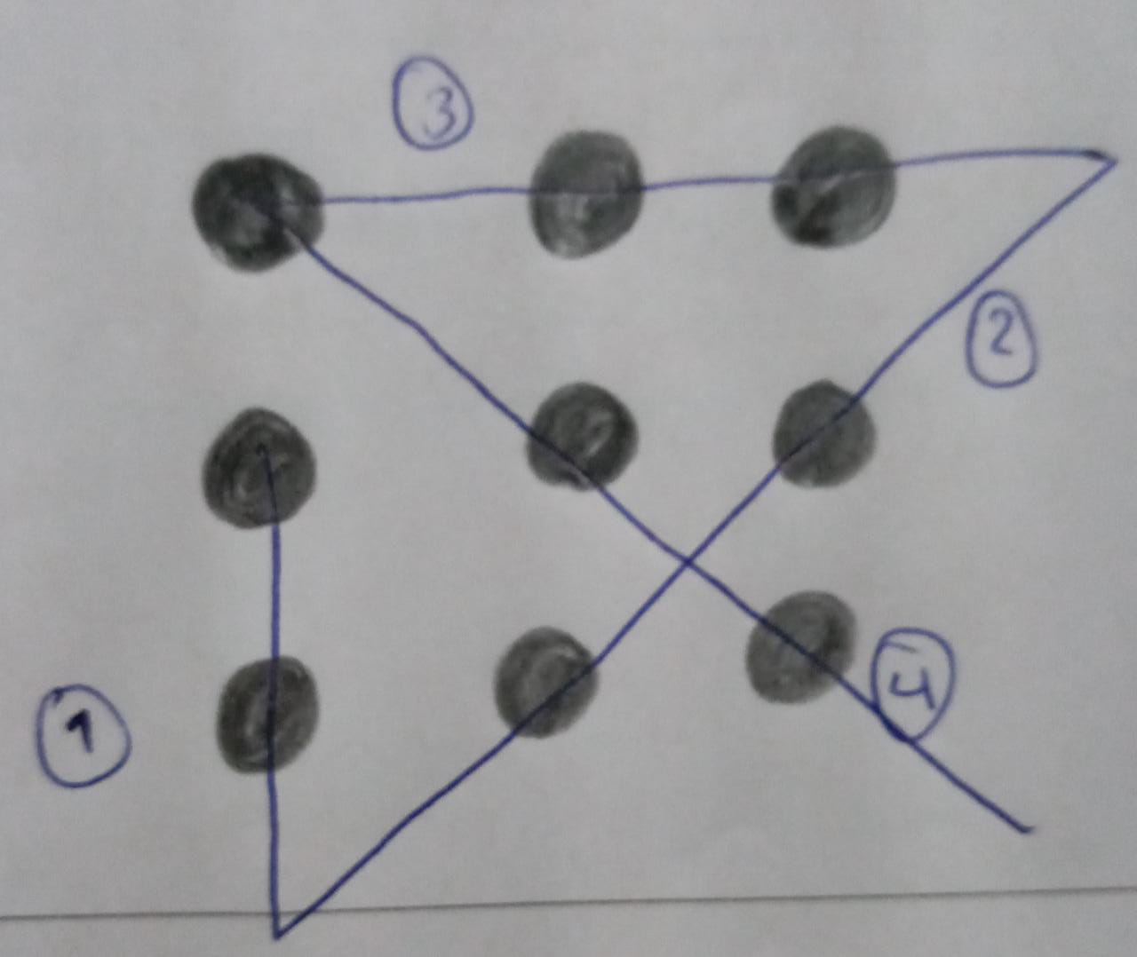

**Escuela Normal de Educación Preescolar**



**TERCER GRADO**

**Dra. Gloria Elizabeth Martínez Rivera**

**UNIDAD UNO**

**TUTORÍA**

|  |  |
| --- | --- |
| **Tema** | **Seguimiento al Plan de Vida y Carrera** |
| **Propósito** | **Al término el tema el estudiante valorará el nivel de logro de su Plan de Vida y Carrera; de acuerdo a los pronósticos de tiempo de sus planes de acción en los diferentes ámbitos de su vida e identificará las estrategias desarrolladas y utilizadas para el cumplimiento de los retos y metas que se planteó al inicio de su formación profesional** |
| **Actividad** | **Elaborar la actividad 1.- ¿Cuáles son tus alternativas? Y**  **Actividad 2.- ¿Qué recursos personales necesitas?** |
| **Rúbrica** | **La actividad debe de contar con datos personales y de la institución.**  **Dar respuesta a los 12 puntos presentados**  **Cuidar la ortografía**  **Subir la actividad de manera individual a escuela en red.** |
| **Fecha de entrega** | **29 de abril de 2021.** |